Asignatura: Matemática Curso: 5° Año Básico Fecha: Semana 6 del 4 al 8 de mayo, 2020
Introducción:
Estimadas estudiantes y familia, con el desarrollo de esta actividad lograrán explicar ¿Cuál es el significado de las cifras de un número? ¿Qué estrategia puedes desarrollar para aproximar cantidades? ¿Cómo se poder comparar números sin error? Además, les recuerdo que no es necesario imprimir la guía pues se encuentra en el texto y responde en tu cuaderno.

Objetivo de Aprendizaje: A 1: Representar y describir números naturales de hasta más de 6 cifras y menores que 1.000 millones
• Identificando el valor posicional de los dígitos
• Componiendo y descomponiendo números naturales en forma estándar y expandida
•Aproximando cantidades
•Comparando y ordenando números naturales en este ámbito numérico.
•Dando ejemplos de estos números naturales en contextos reales

Contenido:
Identificar el valor posicional.
Componer y descomponer números naturales en forma estándar y expandida
Aproximar cantidades
Comparar y ordenar números naturales
Dar ejemplos de estos números naturales en contextos reales

Ejemplo: Recuerda que para aproximar un número debes:
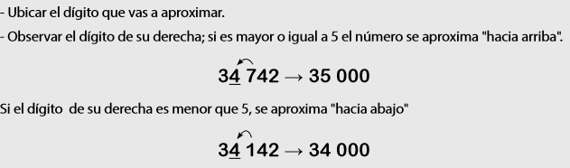
Puedes apoyarte con tutoriales de YouTube como por ejemplo:
https://www.youtube.com/watch?v=T-FpkCcxbHQ

https://www.youtube.com/watch?v=BHvQkzdgyxo

Luego de aproximar recién puedo redondear y estimar.

Ejemplo de aproximar la superficie de los océanos a su mayor valor posicional.
Superficie de los océanos en km² | Superficie aproximada en km²
Océano Pacífico 155.157.000 | Océano Pacífico 200.000.000
Océano Atlántico 76.762.000 | Océano Atlántico 80.000.000
Océano Índico 68.556.000 | Océano Índico 70.000.000
Océano Glacial Antártico 20.237.000 | Océano Glacial Antártico 20.000.000
Océano Glacial Ártico 14.056.000 | Océano Glacial Ártico 14.000.000

Resuelve
- ¿Cuál es la superficie de los Océanos Índico y Glacial Ártico juntos? Aproximadamente 90.000.000 en km²

- ¿Cuántos km² más aproximadamente tiene el Océano Atlántico que el Océano Índico? Aproximadamente la diferencia es 10.000.000 km²

- ¿Cuántos km² más aproximadamente le faltan al Océano Glacial Ártico para igualar la superficie del Océano Glacial Antártico? Para igualar la superficie aproximadamente 6.000.000 km²

